|  |
| --- |
| [[Порфирьев Николай Антонинович](http://elbib.nbchr.ru/lib_files/kzd/kalendar/porfiryevna.jpg)](http://elbib.nbchr.ru/lib_files/kzd/kalendar/porfiryevna.jpg" \t "_blank) 28 ноября родился Порфирьев Николай Антонинович (28.11.1954).  Журналист, член Союза журналистов СССР (1977), заслуженный работник культуры Чувашской Республики (2000).  68 лет со дня рождения. |
|  |

Родился в с. Новые Шимкусы (Курнавăш) Яльчикского района Чувашской Республики.  
  
Н. Порфирьев – выпускник Чувашского государственного университета им. И.Н. Ульянова. Работал инструктором, заведующим отделом пропаганды и агитации Цивильского РК ВЛКСМ и РК КПСС, <корреспондентом>, <редактором газеты "Цивильский вестник">. С 2005 г. – <редактор отдела государственной и общественной жизни Издательского дома "Хыпар">. С 2007 г. – <заведующий отделом по связям с общественностью Государственного Совета Чувашской Республики>.

**Библиография:**   
**1)** Малышкин, Н. Ф. Порфирьев Николай Антонинович / Н. Ф. Малышкин // Яльчикский район : краткая энцикл. - Чебоксары, 2007. - С. 295.  
**См. также:**  
[Порфирьев Николай Антонинович](http://elbib.nbchr.ru/lib_files/kzd/kalendar/porfiryevna.jpg)3

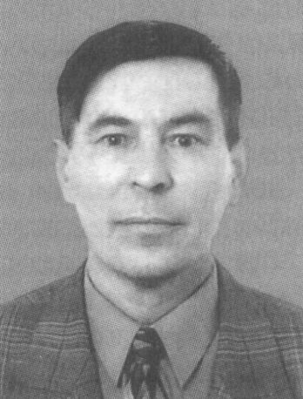

http://www.nbchr.ru/components/com_irbis/images/comment.png

Подробнее